Доклад по теме «Формы научного знания: гипотеза»
Гипотеза - это знание в форме предположения, сформулированного на основе ряда достоверных фактов. По своему происхождению гипотетическое знание носит вероятностный, а не достоверный характер и поэтому требует обоснования и проверки. Если в ходе проверки содержание гипотезы не согласуется с эмпирическими данными, то гипотеза отвергается. Если же гипотеза подтверждается, то можно говорить о той или иной степени вероятности гипотезы. Чем больше найдено фактов, подтверждающих гипотезу, тем выше ее вероятность. Таким образом, в результате проверки одни гипотезы становятся теориями, другие уточняются и корректируются, третьи отбрасываются как заблуждение, если их проверка дает отрицательные результат. Решающим критерием истинности гипотезы служат практика во всех своих формах, а вспомогательную роль здесь играет логический критерий истины.
Выдвижение ряда гипотез является одним из самых сложных дел науки. Ведь они не связаны прямо с предшествующим опытом, который лишь дает толчок к размышлению.
Научная гипотеза – предположительное знание, истинность или ложность которого еще не доказана, но которое выдвигается не произвольно, а при соблюдении ряда правил – требований. А именно, гипотеза не должна противоречить известным и проверенным фактам; гипотеза должна соответствовать надежно установленным теориям; доступность выдвигаемой гипотезы практической проверке; максимальная простота гипотезы
В случае своего подтверждения гипотеза становиться теорией.
Основные свойства гипотезы:
- гипотеза является не истиной, а предположением;
- гипотеза открывает то-то новое;
- гипотеза является простой и непротиворечивой.
+Гипотезы бывают: описательными, систематизирующими, объяснительными, интерпретационными, вспомогательными (промежуточными).
Схема с участием гипотезы (Рис.1)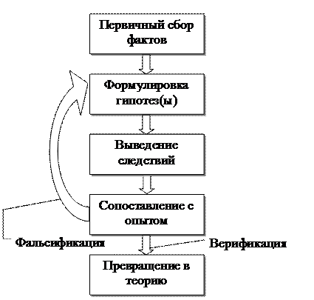

Рис.1 – схема с участием гипотезы

